
23/03/2018
TODOS LOS NIVELES Y MODALIDADES
SECRETARÍA DE ASUNTOS DOCENTES DE AVELLANEDA
DIRECTIVOS /SECRETARIO / DOCENTES
SEGUNDO CRONOGRAMA DE ACTOS PÚBLICO DEL PROGRAMA FINES II DEL MARTES 27/03/18 AL MIÉRCOLES 28/03/18

Área Comunicados.
FECHA:
RAMA:
EMITE:
DESTINO:
OBJETO:
TRANSCRIBE:

COMUNICADO Nº 56/2018

SEGUNDO CRONOGRAMA DE ACTOS PÚBLICO DEL PROGRAMA FINES II
DEL MARTES 27/03/18 AL MIÉRCOLES 28/03/18

MARTES 27/03/2018.

- 13:00 HS ÁREAS CS. SOCIALES
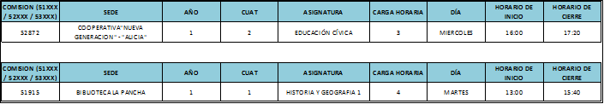
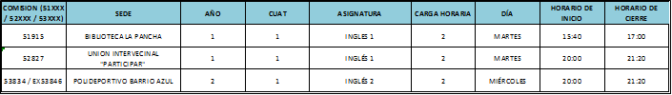
- 13:30 HS ÁREAS INGLÉS.

- 14:00 HS ÁREAS MATEMÁTICA - INFORMÁTICA

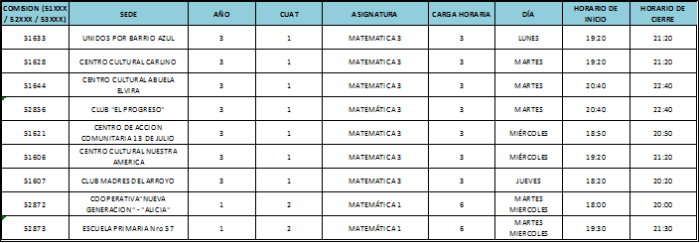

MIÉRCOLES 27/03/2018.

- 09:30 HS ÁREA LENGUA Y LITERATURA

- 11:30 HS ÁREAS BIOLOGÍA, FÍSICA Y QUÍMICA.

LOS ASPIRANTES DEBERÁN CONCURRIR CON D.N.I., HOJA DE RUTA Y OBLEA IMPRESA DEL LISTADO EN QUE SE ENCUENTRA INSCRIPTO.

LUGAR: E.E.P. N° 22 – AV. MITRE N° 2125 (SARANDÍ)

IMPORTANTE
EN LOS CASOS QUE SE ENCUENTREN CON RECLAMOS PENDIENTES DE RESPUESTA DEBERÁN ASISTIR CON LA DOCUMENTACIÓN DEL RECLAMO RESPECTIVO (SOLICITUD DE RECLAMO, PLANILLA DE INSCRIPCIÓN, TÍTULOS Y CURSOS ORIGINALES, ETC.)

SE SOLICITA DAR AMPLIA DIFUSIÓN AL CONTENIDO DEL PRESENTE COMUNICADO

